Bulletin obce Nové Mitrovice
- ZPRAVODAJ -

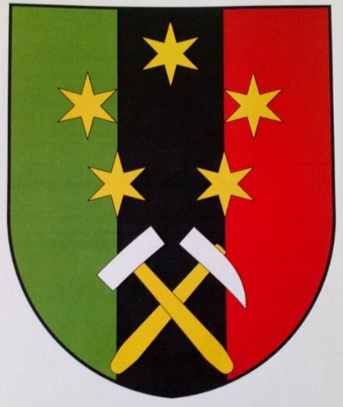
Vážení čtenáři,
dostáváte do rukou v letošním roce první vydání Zpravodaje. Přijměte tedy ještě dodatečně přání všeho nejlepšího do roku 2019, především pevné zdraví! Přeji vám i štěstí, neboť jak říkají skeptici, na Titaniku byli zdraví všichni!

- narození | 5
- odstěhovalí | 10
- přistěhovalí | 14
- zemřelí | 2
Statistika obyvatel roku 2018:
Obec Nové Mitrovice měla k datu 31. 12. 2018 celkem 331 obyvatel.

Co se obci podařilo:

- v loňském roce firma ČEZ a.s. v části Nových Mitrovic (od budovy bývalé školy
po rozcestí Chynín – Železný Újezd) přeložila vzdušné vedení NN do kabelového zemního vedení a z tohoto důvodu bylo v této části obce rekonstruováno veřejné osvětlení. Nové sloupy osvětlení jsou estetické a svítilny s větší účinností. Dle sdělení ČEZu by další fáze obnovy osvětlení měla proběhnout v příštích cca dvou letech
- obec revitalizovala park u fary – zámečku v Nových Mitrovicích, jehož součástí bylo i přemístění pomníku obětem 1. a 2. světové války do tohoto parku. Pomník se po svém přemístění stal viditelným již při vjezdu do obce od Spáleného Poříčí a vytváří i novou dominantu parčíku – na jedné straně železný kříž, na druhé pomník padlým
- Poslaneckou sněmovnou Parlamentu České republiky bylo obci uděleno právo užívat znak a vlajku obce a v rámci oslav stého výročí vzniku republiky při slavnosti pořádanou obcí byly znak i vlajka představeny občanům a obojí bylo naším páterem Januszem Romanskim požehnáno
- noví zastupitelé ze sdružení Společně za lepší Novomitrovicko uspořádali besedu s hercem, bývalým členem Republikánské unie, KDU-ČSL, ODS a posléze poslancem a ministrem za ČSSD, dnes členem Rady Českého rozhlasu, panem Vítězslavem Jandákem o natáčení filmu Velikonoční dovolená, který se v Mitrovicích natáčel v roce 1971. Obec se na této akci finančně podílela.

Co obec připravuje:

Zpracován je projekt na rekonstrukci komunikace 177/II „Průtah obce Nové Mitrovice“, který zadala ke zpracování Správa a údržba silnic Plzeňského kraje společně s obcí Nové Mitrovice. Obec v rámci tohoto projektu nechala zpracovat i rekonstrukci chodníků. Akce se bude realizovat pravděpodobně v letošním roce, pokud budou Plzeňským krajem uvolněny finance pro Správu a údržbu silnic Plzeňského kraje.
Zpráva o činnosti Sboru dobrovolných hasičů obce Nové Mitrovice v roce 2018, přednesená na veřejné valné hromadě dne 19. 1. 2019:
Náš sbor čítal ke dni 31. 12. 2018 33 řádných členů a 9 členů přispívajících.
Schůze našeho výboru v minulém roce proběhly podle plánu, členové výboru se sešli v loňském roce celkem čtyřikrát. Členové našeho sboru se v uplynulém roce zúčastnili většiny schůzí pořádaných 10. okrskem, a dále jak jarního, tak i podzimního velitelského dne.
Mužstvo našich hasičů se v loňském roce zúčastnilo okrskové soutěže, která se konala 19. května, ve Spáleném Poříčí. Soutěž poznamenala silná bouřka krátce po nástupu a po dohodě mezi jednotlivými zástupci startujících družstev, bylo rozhodnuto, že budou zrušeny štafety a o vítězích tedy rozhodoval pouze požární útok. Soutěže se zúčastnilo celkem 9 týmů mužů a 4 týmy žen. Naše mužstvo předvedlo kvalitní výkon a s výsledným časem 33,43 obsadilo pěkné třetí místo. Zároveň je výsledek z okrskové soutěže pro nás motivací do dalších soutěží. Nácvikem na okrskovou soutěž jsme strávili celkem 49 hodin.
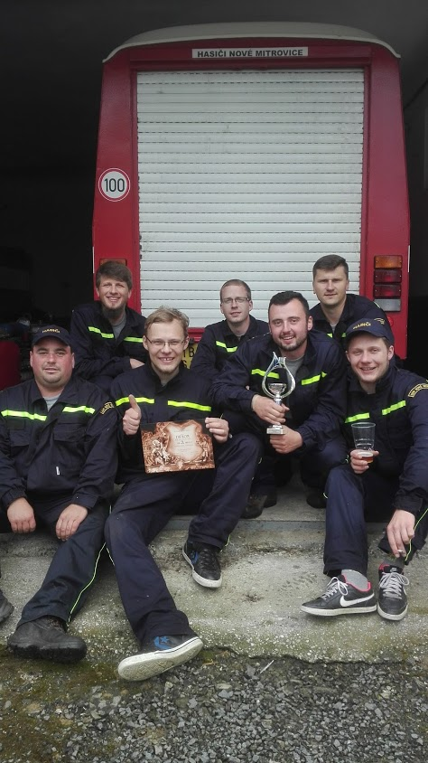
V minulém roce se členové našeho sboru zúčastnili, mimo jiné oslav výročí 140 let od založení sboru dobrovolných hasičů, a to v Kasejovicích dne 16. června a ve Spáleném Poříčí o týden později. Oslavy ve Sp. Poříčí byly zahájeny již v pátek 22. června slavnostní výroční schůzí. Druhý den od rána pokračovaly na nádvoří hotelu Brdy, kde se uskutečnila výstava hasičské techniky spolu s doprovodným programem. Celkem se zde sešlo přes 35 kusů hasičských vozidel. Nechyběla i naše CAS16 Praga V3S. V odpoledních hodinách následovala spanilá jízda a společné fotografování. Na organizaci oslav se velkou měrou zasloužil velitel X. okrsku, bratr Diviš ze Sp. Poříčí, za což mu patří velký dík. Zúčastnili jsme se rovněž oslav výročí 110 let od založení SDH v Míšově, kde jsme obdrželi krásnou památeční stuhu.
Doplňkovými činnostmi byla účast při organizaci dětského dne v naší obci, pomoc při pořádání pouti sv. Václava v Mítově a při oslavách v obci u příležitosti výročí 100 let od založení Československa.

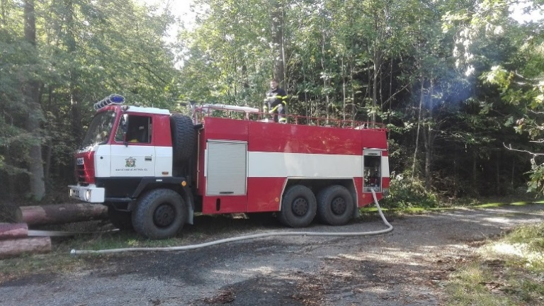
Doplňkovými činnostmi byla účast při organizaci dětského dne v naší obci, pomoc při pořádání pouti sv. Václava v Mítově a při oslavách v obci u příležitosti výročí 100 let od založení Československa.
Jednotka SDH obce Nové Mitrovice čítala ke konci roku 2018 17 členů. Členové jednotky se zúčastnili kromě periodických školení, také taktických a prověřovacích cvičení, kdy si své znalosti o požární ochraně prověřili v praxi. Za pozornost stojí účast na jarním taktickém cvičení pořádaném HZS Plzeňského kraje ve výcvikovém zařízení Zbiroh. Cvičení se konalo za účasti jednotek sborů kategorie JPO III, které spadají pod stanici Hasičského záchranného sboru v Nepomuku. Z naší jednotky se podíleli na cvičení 4 členové s technikou CAS 32 T815. Jednotky si procvičily spolupráci při zásahu na požáru uvnitř budovy při třech různých scénářích. Dále si hasiči vyzkoušeli vedení a organizaci zásahu, evakuaci osob a práci v zakouřeném prostoru. Cvičení bylo velmi povedené a rozhodně bylo přínosem pro všechny zúčastněné jednotky.
Na podzim se konal výcvik jednotek v rámci X. okrsku v Lipnici za účasti deseti jednotek okrsku, zde hasiči cvičili dálkovou dopravu vody ze stroje do stroje v lesním porostu, společně s kyvadlovou dopravou cisternami. U koupaliště v Lipnici bylo zřízeno čerpací stanoviště a odtud byla voda dopravována cisternami, až k místu, odkud vedlo vedení hadicemi k ohnisku požáru, kterým byl objekt buddhistické svatyně nad obcí Těnovice.
Cvičení se zúčastnili členové jednotky s oběma cisternami CAS16 Praga V3S a CAS32 Tatra 815. Následovalo posezení v hasičském klubu v Lipnici.
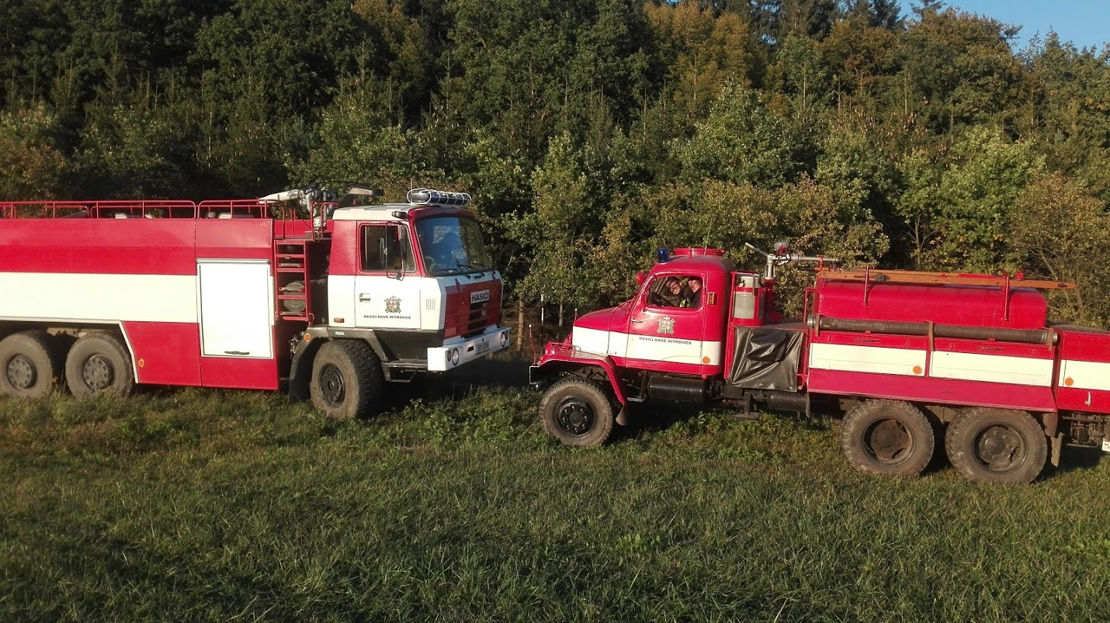

K zásahu byla jednotka v uplynulém roce povolána pouze jednou. Jednalo se o odstranění nebezpečného stromu v chatové oblasti Drahota. Loňský rok tak byl v porovnání s předchozími roky počtem zásahů podprůměrný. Kromě vykonávání činnosti na úseku požární ochrany se členové SDH dále podílejí spolupráci s ostatními spolky a sdruženími.
Další činností dobrovolných hasičů je údržba techniky a hasičské zbrojnice. Při brigádnických pracích se pracovalo na udržování technického vybavení a zázemí hasičské zbrojnice. Do výzbroje jednotky byly v loňském roce pořízeny z prostředků obce nové zásahové opasky, hliníkový žebřík, externí mikrofony pro kapesní radiostanice a další zásahové vybavení.
Zároveň obec poskytla finance na opravu DA Avia 21. Stav zásahové techniky je současné době dobrý, a všechna vozidla jsou na základně připravena k výjezdu. Přínosem je posílení akceschopnosti jednotky, účastí na prověřovacích cvičeních a postupné doplňování výzbroje.
Obec Nové Mitrovice pravidelně přispívá na činnost sboru dobrovolných hasičů a tak výbor SDH Nové Mitrovice tímto děkuje obci za poskytnuté finanční prostředky, bez nichž bychom se neobešli.
Petr Sivčák

Zpráva o činnosti hornického spolku Mitrowitz:
Doplňuji toto číslo Zpravodaje mimo zprávu o činnosti našich hasičů, ještě zprávou o činnosti místního hornického spolku Mitrowitz.
Spolek byl založen v roce 2017, kdy se podílel na opravě portálů dvou místních štol. O založení spolku i o štolách jsem vás již informoval v minulých číslech Zpravodaje.
Kříž – „In hoc signo vinces!“
V roce 2018 členové spolku pomohli obci s instalací kříže u silnice na Spálené Poříčí a vykopali základy i pro kříž u cesty na Planiny.
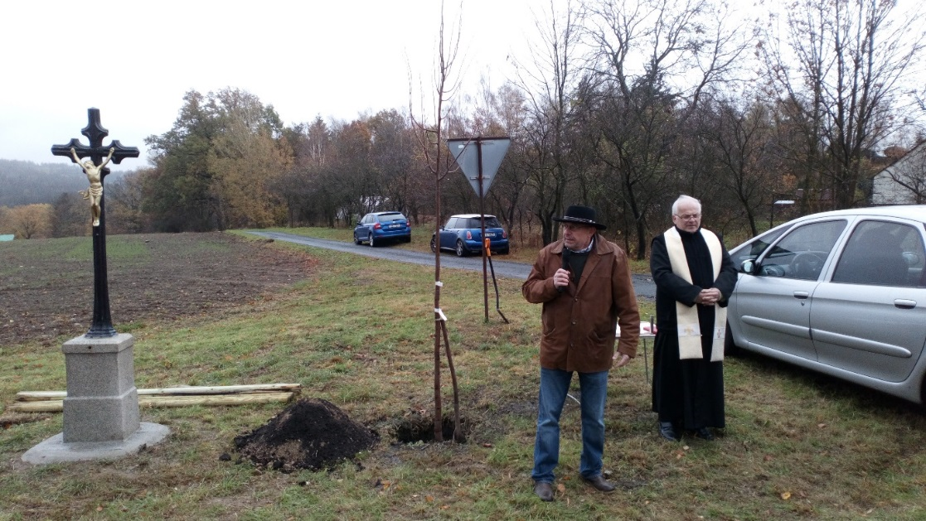

Při požehnání kříže a obou lipek páterem Romanskim připomněl pan Hakl málo známý vztah data 28. října a kříže jako symbolu, tedy událost z roku 312 našeho letopočtu, kdy císař Konstantin I v předvečer bitvy u Milvijského mostu přes Tiberu spatřil znamení na nebi, symbol XP a nápis „In hoc signo vinces“ – V tomto znamení zvítězíš. Na to vydal rozkaz vyrýt na štíty legionářů symbol XP a druhý den zvítězil. Toto vítězství mu umožnilo zlegalizovat v říši Římské křesťanství a tímto aktem se křesťanství stalo vůdčí ideovou silou nejprve říše Římské, následně celé Evropy a civilizovaného světa. Na závěr své řeči popřál všem, kteří Nové Mitrovice opouštějí tímto směrem, aby i oni na své cestě „v tomto znamení zvítězili“. Nalézt detaily k této akci lze i zde: http://data.ecpaper.cz/biskupstviplzen/zpravodaj-plzenske-dieceze-leden-2019/?page=30-31
Hornická paráda Praha
Jinak se náš spolek v loňském roce velkou měrou podílel především na zajištění „Hornické parády“ v Praze dne 4. 12. 2018, tedy na svátek patronky horníků sv. Barbory, kterou připravoval spolu s Hornickým spolkem Praha. Jednalo se o akci, které se účastnilo na 30 hornických spolků z celé republiky i zástupci ze Slovenska, celkem více jak 200 lidí v hornických uniformách a se spolkovými prapory.

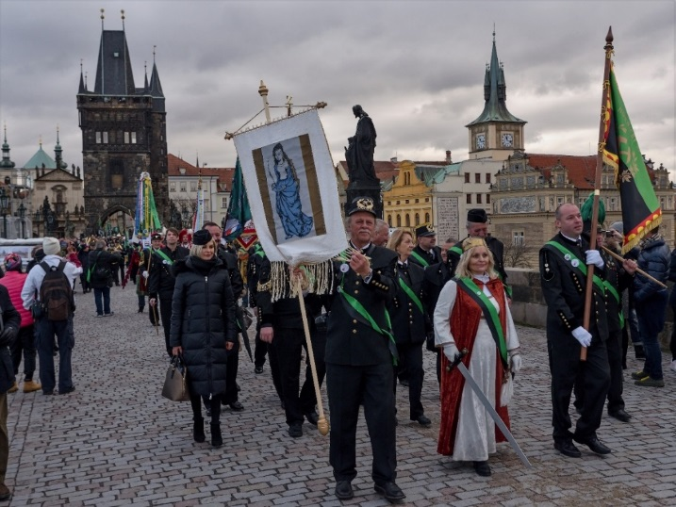

Průvod šel ze Starého Města přes Karlův most na Malostranské náměstí a zástupci jednotlivých spolků byli přijati Předsedou senátu panem Kuberou a poslancem Parlamentu ČR panem Josefem Hájkem, patronem hornického stavu.

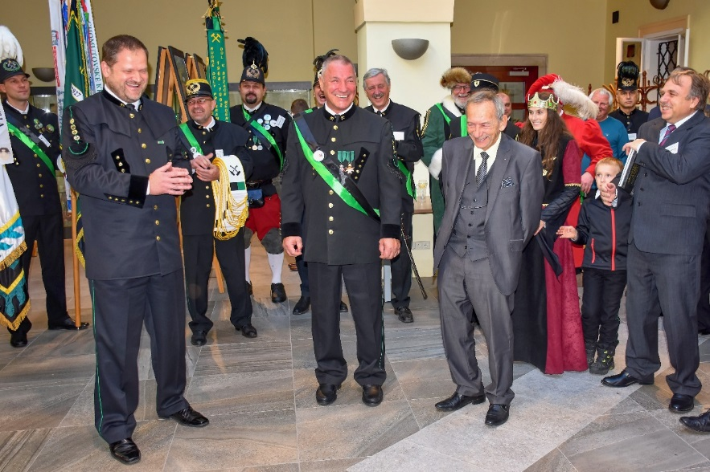
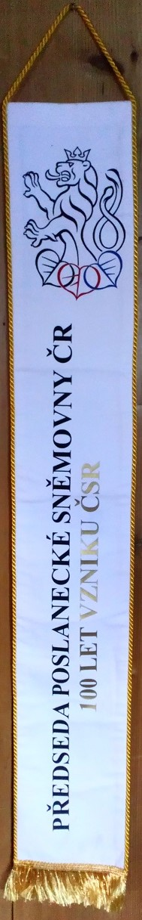
Za lví podíl při přípravě této akce obdržel člen spolku pan Hakl v Poslanecké sněmovně medaili za zásluhy a náš spolek čestnou stuhu na případný prapor.

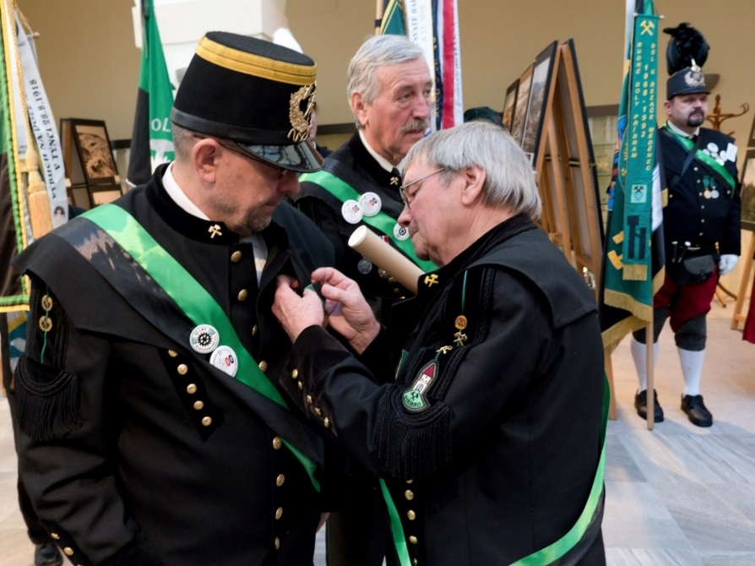

Půlnoční
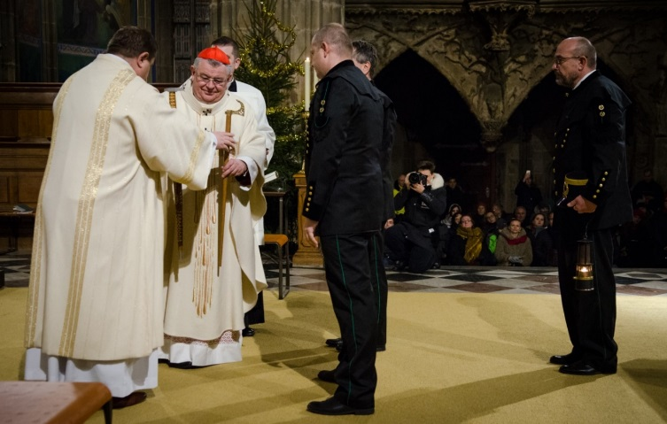
Členové spolku se zúčastnili v katedrále sv. Víta, Václava a Vojtěcha v Praze 24. prosince 2018 tradiční půlnoční mše, kterou sloužil kardinál a arcibiskup pražský Dominik Duka. Ten ve svém kázání mimo jiné připomněl oběti důlního neštěstí na Dole ČSM ve Stonavě, u čehož jsme mu asistovali s hornickými symboly (kahan a Švancara).

President Slovenské republiky – Novoročné stretnutie
Na „Hornickou parádu“ v Praze ještě navázalo novoroční přijetí zástupců hornických spolků Slovenska, několika hornických spolků z Čech, mezi kterými byli i zástupci našeho hornického spolku, presidentem Slovenské republiky panem Andrejem Kiskou dne 17. 1. 2019. Více informací lze nalézt zde: https://www.prezident.sk/article/prezident-prijal-banikov-hladajme-odpovede-na-vyzvy/
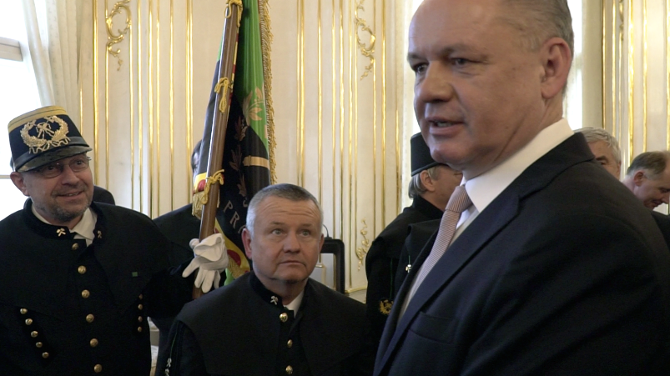

Rok 2019 - V roce 2018 se spolek podílel na mnoha akcích spíše reprezentativních a nebýt Mariana Chotára, téměř by se nevěnoval zmáhání starých štol. Takže letošní rok bude věnovaný především této činnosti, tedy zmáhání starého závalu na konci štoly stříbrné a čištění prostoru vstupu za portálem u štoly železné. A jako poutač na existenci hornického spolku Mitrowitz bude před sídlem spolku umístěn důlní vozík (hunt) se znakem spolku a případnými vysvětlivkami.

Povolební zamyšlení do nového roku:
Po prohraných (pro mě) volbách do obecního zastupitelstva jsem zvažoval, zdali mám pokračovat v psaní Zpravodaje, nebo ne. Navíc, když sdružení Společně za lepší Novomitrovicko zveřejňuje své zpravodajství na Facebooku.
Vlastně jsem ještě neměl příležitost poděkovat těm z vás, kteří jste mi ve volbách dali svůj hlas. A bylo vás 111! Děkuji vám!!!
Ale zpět ke Zpravodaji. Ne každý má Facebook, někteří se mu úspěšně bráníme a byť je možné přes něj reagovat okamžitě, připadá mi stále jako pouhá náhražka živého rozhovoru. Zpravodaj sice není schopen zachytit a předat všechny informace o tom, co se děje v daný moment, je spíš zamyšlením nad uplynulými událostmi, či připomenutím všeho důležitého, co se v naší obci stalo. Ale na druhou stranu může se značným předstihem informovat o chystaných a zamýšlených akcích.
Bude to teď trochu komplikovanější a bude to vyžadovat větší součinnost s vedením obce, abych informace ke zveřejnění obdržel a samozřejmě (a to opakuji prakticky v každém Zpravodaji), spolupráci i s vámi, obyvateli našich obcí, abyste mě i vy zásobovali svými příspěvky, náměty, fotografiemi apod.
Po dlouhých úvahách jsem se rozhodl, že Zpravodaj budu psát dál, i když trochu jinak, než tomu bylo doposud. Dále vás budu informovat o dění v našich obcích inspirován vašimi příspěvky či zprávami z vedení obce, ale možná si dovolím být víc osobní. Už ne jako zastupitel, ale jako „běžný“ občan, který dění kolem sebe vidí jiným úhlem pohledu.
Následující odstavec bude jakýmsi lakmusovým papírkem, který rozhodne, jak to s dalším vydáváním Zpravodaje bude dál.
Například – možná si pamatujete, že v posledním Zpravodaji, kde jsem představoval volební programy jednotlivých volebních uskupení, uvedlo Společně za lepší Novomitrovicko mimo jiné i toto: „Naším cílem je efektivní využití dotačních titulů, uplatněním zkušeností z jiných měst a obcí, zapojením mladých lidi do života obce a využitím životních zkušeností starších spoluobčanů“. A prvním o co si řekli je, že chtějí, aby se nyní vyplácela odměna za každou funkci. V předchozích volebních obdobích to bylo tak, že když byl zastupitel předsedou některé z komisí (např. kulturní) a ještě třeba člen kontrolní komise, bral odměnu pouze za vedení kulturní komise. Noví zastupitelé, zcela podle svého hesla o efektivnějším využití dotačních titulů (obec je státem svým způsobem dotována), tak chtějí inkasovat odměny za všechny funkce! Na rozdíl od předchozích zastupitelů. Opět, jak uvádějí ve svém volebním prohlášení, uplatňují tím zkušenosti z jiných obcí. To mají pravdu, třeba v Praze jsou politické trafiky a inkasování odměn za členství ve všech možných i nemožných komisích, dozorčích radách městských podniků apod. pověstné. Noví zastupitelé říkají, že peníze jsou motivaci pro práci! To jako, že když nedostanou těch pár stokorun za členství v jiné komisi, nebudou již pracovat?!
Najednou začínám být rád, že jste mě nezvolili

Obecní úřad informuje:
- na webu obce lze stáhnout zdarma mobilní aplikaci s informacemi o dění v obci
- dne 9. 3. 2019 od 14:00 pořádá MO ČZS Nové Mitrovice Maškarní karneval pro děti
a večer od 20:00 Maškarní bál pro dospělé. Hudba na večer „MINIMAX“

!!!
Obecní úřad upozorňuje:
Obecní úřad Nové Mitrovice upozorňuje občany s trvalým pobytem
na území obce, že poplatek za odpady lze platit v hotovosti od 4. 2. 2019.
Poplatek činí 500,- Kč/osobu, splatnost poplatku je do 31. 3. 2019.
Majitelé objektů určených nebo sloužících k rekreaci mohou poplatek
uhradit buď přímo na obecním úřadě v úředních hodinách, nebo
poukázat na účet obce, vedený u Komerční Banky (č. účtu: 8126361/0100),
a to nejpozději do 30. 6. 2019. Výše poplatku je 600,- Kč/objekt.

Občasník – leden 2019

Redakce: M. Hakl
Tisk: tiskárna VARIUS Praha s.r.o.
Foto: Dana Haklová, Miroslav Hakl,
Peter Hirjak, Bohuslav Machek,
Petr Sivčák

